Prehľad číselných množín

Prirodzené čísla
- množinu všetkých prirodzených čísel označujeme N;
- sú to čísla 1, 2, 3, 4, 5, …;

Celé čísla
- je ich nekonečne veľa;
- množinu všetkých celých čísel označujeme Z;
- sú to čísla …, -3, -2, -1, 0, 1, 2, 3, …;
- patria tam teda všetky prirodzené čísla, nula a všetky záporné celé čísla;
- pri zápise niekedy používame aj Z+ (kladné celé čísla), Z– (záporné celé čísla), Z0+ (nezáporné celé čísla), Z0– (nekladné celé čísla)
- je ich nekonečne veľa;

Racionálne čísla
- množinu všetkých racionálnych čísel označujeme Q;
- sú to všetky celé čísla doplnené o desatinné čísla a zlomky; napr. -4; 7; 0,8; 1,9; 1,3; $\frac{5}{4}$, - $\frac{9}{7}$, ...
- každé racionálne číslo je možné zapísať v tvare zlomku;
- je ich nekonečne veľa;

Iracionálne čísla
- množinu všetkých iracionálnych čísel označujeme I;
- do tejto množiny patria čísla, ktoré nie sú racionálne;
- napr. π, 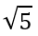, log₂5, …
- je ich nekonečne veľa;

Reálne čísla
- množinu všetkých reálnych čísel označujeme R;
- patria tu všetky racionálne aj iracionálne čísla;
- je ich nekonečne veľa;
Platí: N ⊂ Z ⊂ Q ⊂ R
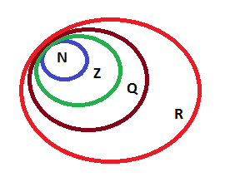
Vždy predchádzajúca je podmnožinou (patrí jej) nasledujúcej viď obrázok:

